Rapport de stage

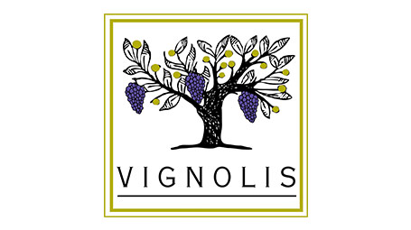Dans la société :

**Stage d’observation : Vente et négociations**

**Effectué à Vignolis du :**

11 décembre 2023 au 22 décembre 2O23

*Réalisé par :*

CORNER Luc

**Tuteur : Clément JENSEL**

Sommaire

I. Introduction 3

II. Description du stage 4

1. Mission et tâches confiées 4

2. Environnement professionnel 5

3. Apprentissages et compétences acquises 5

III.Conclusion 6

# Introduction

Du 11 au 22 décembre, j’ai effectué un stage au sein de la coopérative Vignolis situé à Nyons, plus précisément place Olivier de Serres.

Au cours de ce stage au département de la vente, j’ai pu m’intéresser au stock et aux services proposés par l’entreprise.

Plus largement, ce stage a été l’opportunité pour moi d’appréhender le rôle d’un vendeur, sur ses différentes tâches et sur les différentes compétences nécessaires afin d’exercer ce métier.

Au-delà d’enrichir mes connaissances sur le métier de vendeur, ce stage m’a permis de comprendre dans quelle mesure, en particulier la formation de Techniques de commercialisation me permettrait d’enrichir mes connaissances et mon savoir-faire, afin de connaitre précisément l’orientation professionnelle que je souhaite suivre.

Vignolis est une coopérative spécialisée dans la commercialisation de tous produits agro-alimentaires que ce soit d’origine animale ou végétale, mais aussi dans la vente de cosmétiques ou de produits issus de l’artisanat (ex : Miel, Nougat, les scourtins, …)

Celle-ci étant situé dans la Drôme, dans une région spécialisée dans l’agriculture d’olives ou de vins. Les adhérents sont les fournisseurs de cette entreprise qui sont des producteurs de vins, d’huiles d’olives ou de tapenades.

La coopérative est constituée de plusieurs différents départements, le magasin, une exposition, un musée, une partie dégustation de produits, une partie logistique et d’une partie commerciale (bureaux).

Mon stage a consisté à prendre contact avec le client et de valoriser les produit, grâce à l’installation de produits dans les rayons, de présentations des produits ou de dégustations des produits vers les clients. J’ai notamment été chargé de plusieurs différentes missions avec des préparation de commandes qui précédaient Noël, qui est une période chargée pour Vignolis. J’ai pu être présent au marché de noël qui est l’un des évènements les plus chargés de l’année.

Ayant travaillé avec plusieurs différents salariés pendant 2 semaines, j’ai pu apprendre toutes les différentes fonctions salariales, tout sauf passer en caisse, du fait que je n’avais pas 18 ans au moment du stage.

Ce stage a donc été l’opportunité pour moi de percevoir comment une entreprise dans un secteur si concurrentiel arrive à se différencier de la concurrence grâce à ses 1100 adhérents agriculteurs. Et sur ses décisions stratégiques qu’ils ont prises afin qu’ils aient une pérennité de plus de 100 ans, et une ampleur tout aussi grande.

L’élaboration de ce rapport a pour principale source les différents enseignements tirés de la pratique journalière des tâches que j’ai effectué 7h par jour.

Enfin, les nombreuses discussions que j’ai pu avoir avec les employés des différents services de la société m’ont permis de donner une cohérence à ce rapport.

Voici ci-dessous l’organigramme de la coopérative :

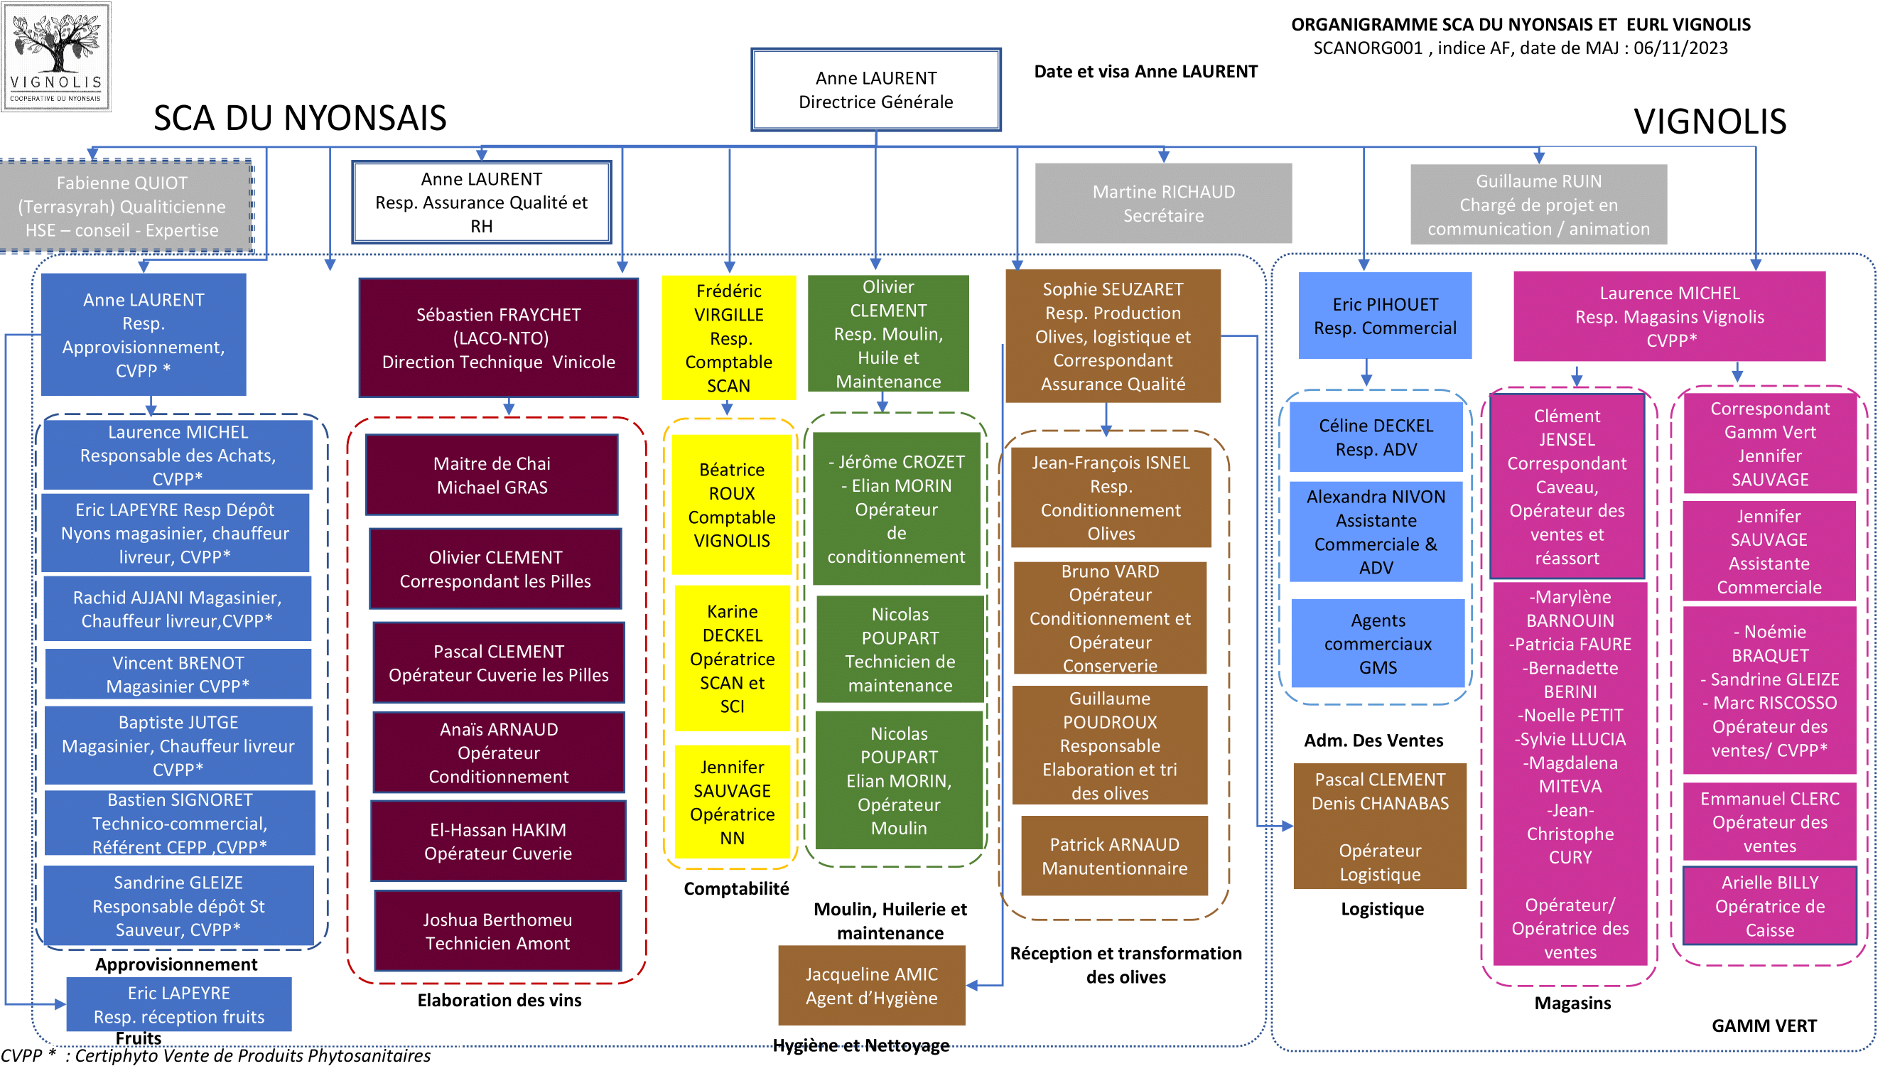

# Description du stage

## Mission et tâches confiées

Lors de mon stage j’ai pu effectuer différentes missions qui sont diverses comme la préparation des commandes pour des entreprises ou bien pour des particuliers.

A cette période de l’année, les commandes sont plus fréquentes, pour les entreprises qui cherchent à offrir ou remercier leurs salariés avec des cadeaux.

En plus de ceci, j’ai pu réaliser des dégustations des produits locaux, ici étant des huiles d’olives, du vin, et des tapenades principalement. Dans celle-ci de certaines connaissances étant nécessaire et devait être acquis afin de renseigner les clients souhaitant nos produits.

Pour ce qui est logistique, j’ai pu créer des compte clients, pour réaliser ceci j’ai utilisé leur système d’information de gestion, ici étant CORAIL. De plus avec ce logiciel j’ai pu imprimer des étiquettes qui étaient nécessaire pour les ventes de produits.

J’ai notamment été chargé de prendre contact avec les clients qui souhaitaient se renseigner sur les produits ou sur l’établissement. En particulier j’ai pu prendre contact avec un client qui souhaitait faire une visite du musée avec un groupe de personnes.

On a pu recevoir des commandes pour la décoration du magasin c’est ici que J’ai pu consacrer deux journées à l’assemblage et à la construction des produits reçus (des chaises, des tables, ou tout autre reçu) que j’ai ensuite exposer dans la partie exposition du magasin.

Le moment du stage le plus important, serait le samedi de la 1ère semaine où j’ai pu être présent au marché de noël qui est un évènement où tout article du magasin est baisser de 20 %.

Ici j’ai pu tenir un stand d’huile d’olive au centre du magasin où l’on faisait essayer les différentes huiles d’olives. L’après-midi en contrepartie, j’ai pu tenir un stand de glace, avec des glaces venant de l’entreprise une glace à Paris avec 4 différentes variétés de glaces, ici étant des sorbets au chocolat, à la vanille, au confit de mandarine et une glace au macérat d’huile d’olive. J’ai donc fait goûter ces glaces aux clients.

Pendant la 2e semaine j’ai pu préparer un espace d’animation pour un évènement étant un spectacle de noël organisé dans la partie cinéma du musée. Dans celle-ci nous avons préparé la décoration et les chaises de la salle.

On l’a ensuite rangé à la suite d’une réunion dans cette même salle.

Finalement parmi mes missions journalières, j’ai pu réapprovisionner et réorganiser les rayons de produits existants ou dans les stocks. J’ai pu me rendre autonome en nettoyant l’espace de travail comme les verres de vins ou les tables de dégustation, mais aussi de mettre les olives et les tapenades dans leurs endroits respectifs.

Ces missions ont été les plus récurrentes du fait que mon équipe nous faisait faire ces tâches là le plus.

## Environnement professionnel

Notre équipe, étaient constitué de 8 personnes Jean Christophe, Marylène, Sylvie, Bernadette et Noelle qui sont des opérateurs de vente, et de Chrys et Cindy qui sont polyvalents.

Pour ce qui est de la culture d’entreprise, j’ai pu observer qu’ils ont des valeurs d’entraide pour se partager les tâches, pour ceci ils doivent avoir une bonne ambiance, que ce soit pour être accueillant ou compréhensif.

Leur mission est d’être accueillant vers tous les clients et d’enseigner les valeurs traditionnelles que la coopérative transmet grâce à son musée, ses produits et son ancienneté.

L’entreprise valorise les employés en les récompensant avec des bons d’achats du magasin, les permettant d’avoir des produits du magasin à prix préférentiels.

Vignolis encourage certains des employés à être autonome dans leurs décisions pour ce qui est du visuel du magasin pour la rendre plus chaleureuse et humaine.

En conclusion, nous pouvons dire que Vignolis favorise l’esprit d’équipe en introduisant des valeurs permettant la bonne ambiance tout en reflétant un accueil chaleureux des clients.

## Apprentissages et compétences acquises

J’ai pu observer que la phase de contact vu en cours a pu être respecter. Les interactions telle que la dégustation ou les demandes d’information ont su bien durer 20 secondes, tandis que les interactions de première vue ne duraient que les formules de politesses à l’entrée. Ceci permettait donc la bonne entente.

Pour ce qui est de la phase de découverte, j’ai pu utiliser la méthode SONCAS, afin de repérer les objectifs de l’interlocuteur.

|  |  |
| --- | --- |
| SONCAS | Observations |
| Sécurité | La situation est présente lorsqu’un client demande un renseignement sur un produit, que ce soit pour goûter le produit ou bien un aspect financier, la dégustation permet donc d’informer le client dans ces situations.  Tout de même, certaines personnes (la plupart du temps des locaux), peuvent déjà connaitre le produit, c’est ici que le vendeur lui proposera des informations particulières ou spécifique. |
| Orgueil | L’orgueil est très présent dans cette entreprise, du fait que beaucoup de clients demanderont des renseignements spécifiques sur les produits nouveaux ou non. Mais finalement le client décidera du choix. |
| Nouveauté | La nouveauté est assez primordiale, du fait qu’une nouvelle gamme de produit (ici étant les macérats) a été mise en vente en 2023, c’est ici que le vendeur intervient pour faire découvrir la nouveauté. |
| Confort | Pour ce qui est confort, le client pourra tester un produit avant de le vendre, pouvant apporter une certaine rassurance, de plus une possibilité de retour produit est possible en caisse. |
| Argent | Il existe deux types de clients, les consommateurs et les entreprises.  Dans les consommateurs, il existe une carte de fidélité qui permet de bénéficier de certaines réductions sous un montant fixe à payer.  Dans les entreprises, certains rabais seront accordés à certains clients fidèles qui achètent en grande quantité. |
| Sympathie | Relation avec le client bienveillante afin de raccommoder au sens familial et traditionnel qu’ils cherchent à faire passer. |

Grâce à ce stage, j’ai pu acquérir un certain savoir-faire dans le domaine grâce aux nombreuses tâches qui m’ont été confié.

Plus particulièrement, ce sont des compétences tel que la communication avec les clients ou bien la négociation avec le stand de glace où j’ai dû rebondir sur les réponses des clients, en mettant de l’ampleur sur les différentes informations que j’ai pu tirer de ce qu’on m’a appris (un des employés), de plus ceci m’a mis en vrai situation sur comment promouvoir un produit quelconque.

La télécommunication a aussi été une compétence que j’ai dû exploiter grâce aux appels téléphoniques, ces appels m’ont donc amélioré mon aisance à s’adapter à une situation mais aussi m’a permis donc de mettre en pratique le cours sur la télécommunication.

Un aspect qui a été important pour ce stage, serait aussi l’organisation et la préparation qui ont donc été exploiter afin de préparer des évènements ou installer ou vérifier le stock de l’entreprise.

Finalement j’ai pu acquérir des connaissances sur leurs produits et sur tous les différents éléments à concéder aux clients, pour qu’ils aient une meilleure image de la marque et qu’ils s’intéressent aux produits.

# Conclusion

Ce stage chez Vignolis a été une immersion enrichissante dans la vente. Les missions variées m'ont permis de développer des compétences polyvalentes. L'environnement professionnel, axé sur l'esprit d'équipe et l'accueil des clients, reflète la culture chaleureuse de la coopérative.

Cette expérience a consolidé mon intérêt pour une carrière dans la vente, clarifiant mes objectifs professionnels. Un grand merci à l'équipe de Vignolis pour cette expérience dans mon parcours.

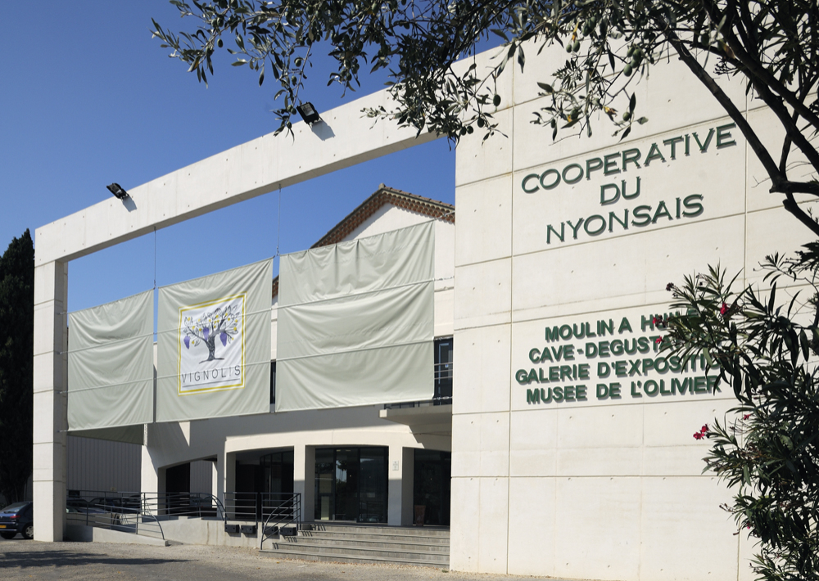

Figure 1 : Extérieur de la coopérative

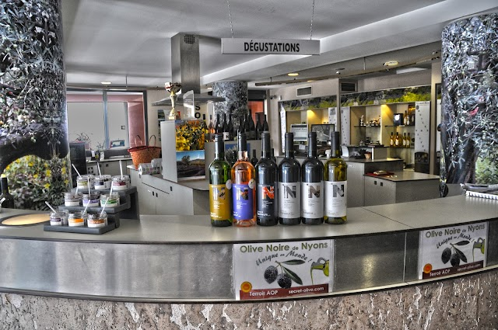

Figure 2 : Espace d'accueil et de dégustation

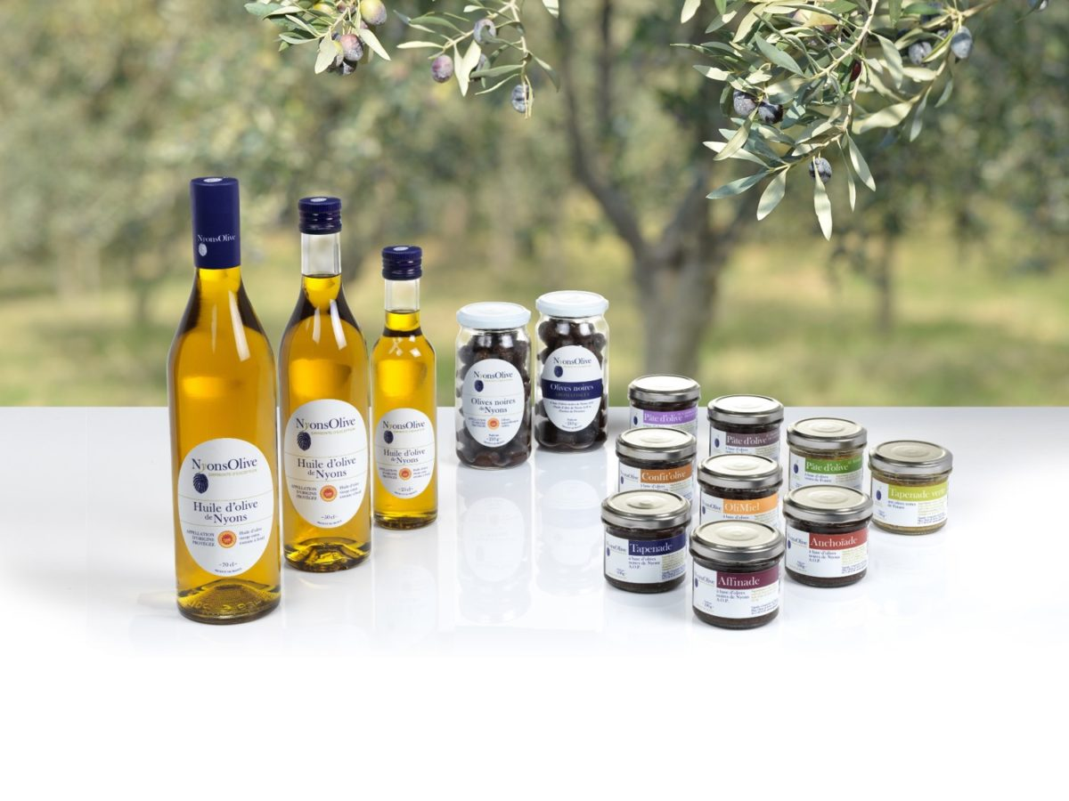

Figure 3 : Produits principaux en vente

Figure 4 : Produits macérats

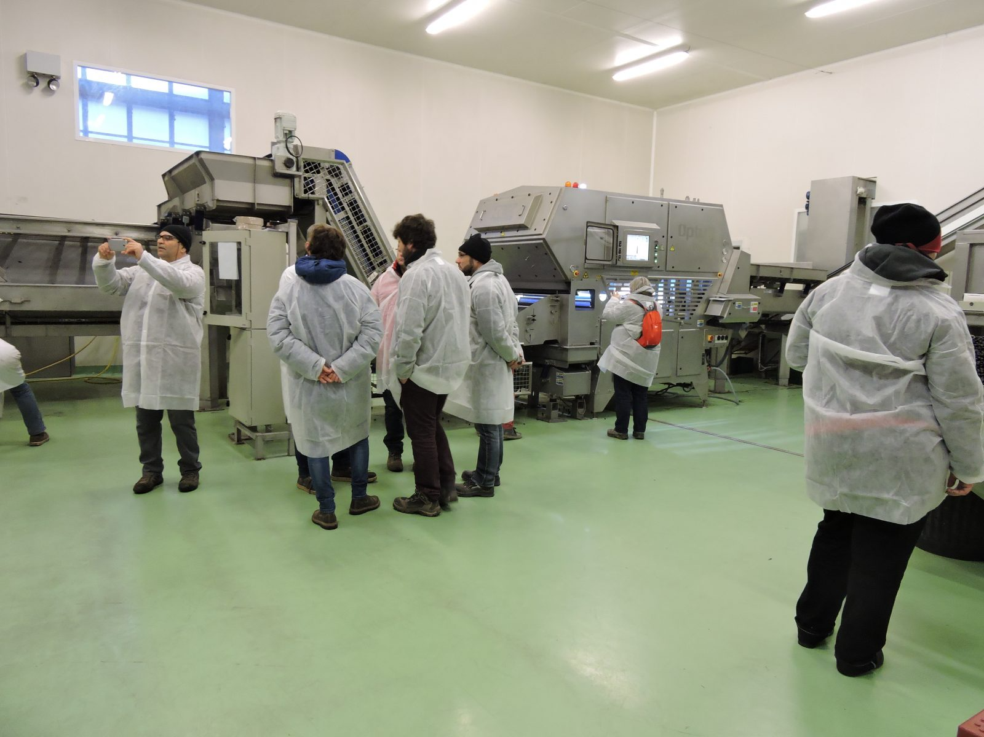

Figure 5 : Espace de production

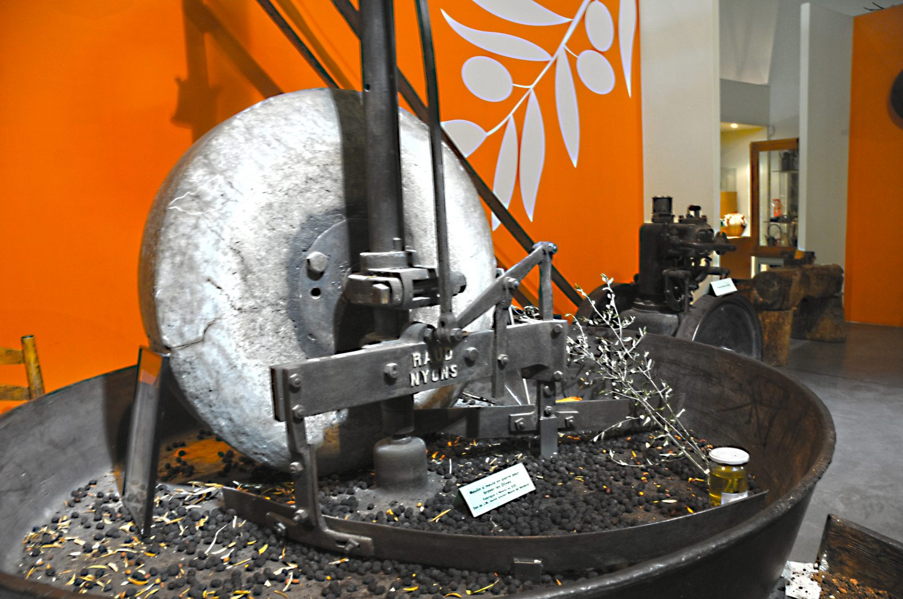

Figure 6 : Musée

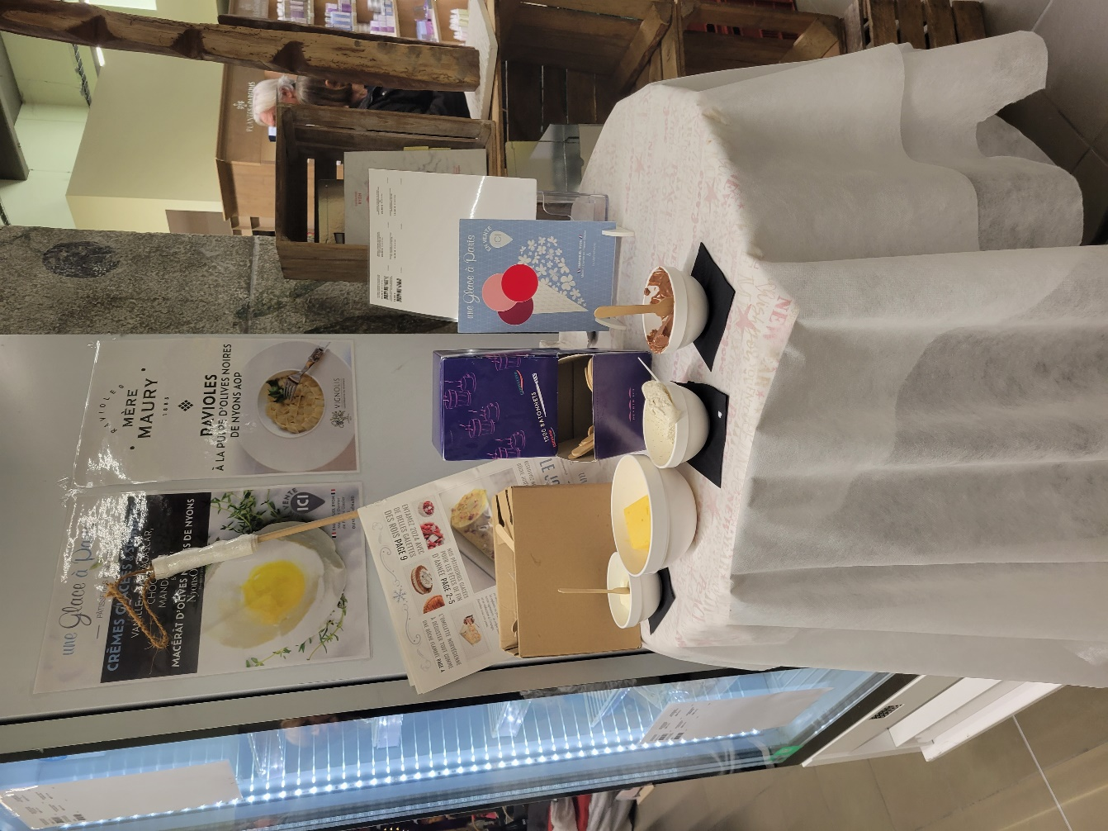

Figure 7 : Stand de glace pendant le marché de noël